- Глоссарий
№ | Понятие | Определение | Дата добавления
1 | Барбершоп | Специализированный салон красоты, предоставляющий услуги по стрижке и уходу за волосами и бородой. | Bsa 00
2 | Онлайн-запись | Электронная система бронирования времени для получения услуги через интернет. | Bsa 00
3 | Зарегестрированный посетитель | Пользователь, который создал учётную запись на сайте системы. | Bsa 00
4 | Незарегестрированный посетитель | Пользователь, который бронирует услугу без создания учётной записи. | Bsa 00
5 | Тип услуги | Категория предоставляемой услуги (парикмахерские или косметологические). | Bsa 00
6 | Расписание мастеров | График работы специалистов с указанными свободными интервалами для записи. | Bsa 00
7 | Мастер | Специалист, который оказывает услуги клиентам. | Bsa 00
8 | Канал связи | Средство коммуникации с клиентом (Telegram, WhatsApp, VK, СМС). | Bsa 00
9 | Автоматическое информирование | Отправка клиентам напоминаний и уведомлений без ручного вмешательства. | Bsa 00
10 | Менеджер | Сотрудник, ответственный за управление расписанием, взаимодействие с клиентами, учетом оплаты и ведением отчетности. | Bsa 00
11 | Отзыв клиентов | Обратная связь, предоставленная клиентом после получения услуги. | Bsa 00
12 | Оплата | Процесс начисления и принятия денежных средств за оказанные услуги. | Bsa 00
13 | Отчет о выполенных услугах | Документ или экран с информацией о предоставленных услугах за определенный период. | Bsa 00
14 | Бухгалтерия | Отдел или система, ответственная за учет финансовых операций. | Bsa 00
15 | Роль | Группа стейкхолдеров, выполняющих в системе одинаковые функции. | Bsa 01
16 | Система | Совокупность взаимосвязанных компонентов, которые работают вместе для сбора, обработки, хранения и передачи информации. | Bsa 01
17 | Физическое лицо | Любой человек, выступающий в качестве субъекта гражданских правоотношений и наделённый правами и обязанностями. | Bsa 01
18 | Стейкхолдеры (заинтересованные стороны) | Группа лиц и/или один человек, которые могут: - влиять на систему; -оказаться под влиянием системы; -считать себя затронутыми системой; -повлиять на выбор путей реализации системы. | Bsa 01
19 | Выгодоприобретатель | Физическое или юридическое лицо, которому предназначен денежный платёж; получатель денег. | Bsa 01
21 | Инвестор | Лицо или организация, размещающее капитал с целью последующего получения прибыли (осуществляет инвестиции). | Bsa 01
22 | Регулятор | Заинтересованная сторона, которая устанавливает правила, нормы, стандарты или законы, обязательные для соблюдения системой. | Bsa 01
23 | Каталог | Упорядоченный список, перечень каких-либо однородных предметов. | Bsa 01
24 | Интересы | Общие цели, мотивы или выгоды, которые стейкхолдер связывает с системой. | Bsa 01
25 | Потребности | Конкретные ожидания или проблемы, которые система должна решить для стейкхолдера. | Bsa 01
26 | Клиентская база | Совокупность клиентов, которые уже взаимодействуют с бизнесом и регулярно пользуются его продуктами или услугами. | Bsa 01
27 | Права доступа | Совокупность правил, регламентирующих порядок и условия доступа субъекта к объектам информационной системы (её носителям, процессам и другим ресурсам), установленных правовыми документами или собственником, владельцем информации. | Bsa 01
28 | Автоматизация | Применение технических средств, экономико-математических методов и систем управления, освобождающих человека частично или полностью от непосредственного участия в процессах получения, преобразования, передачи и использования информации. | Bsa 01
29 | Санэпиднадзор | Деятельность по предупреждению, обнаружению, пресечению нарушений в области обеспечения санитарно-эпидемиологического благополучия населения в целях охраны здоровья населения и среды обитания человека.
26 | Контекстная диаграмма | Контекстная диаграмма характеризует текущую (существующую) или будущую (предполагаемую) систему в ее связях с окружающим миром — стейкхолдерами и смежными системами. Она отображает, какие потоки информации или управляющие воздействия передаются извне внутрь системы, а какие из системы наружу, и кто их передает. | Bsa 02
27 | As is | Модель текущего состояния системы или организации. | Bsa 02
28 | To be | Модель предполагаемого состояния будущей системы и/или изменения процессов и/или самой системы | Bsa 02

- Луковичная диаграмма
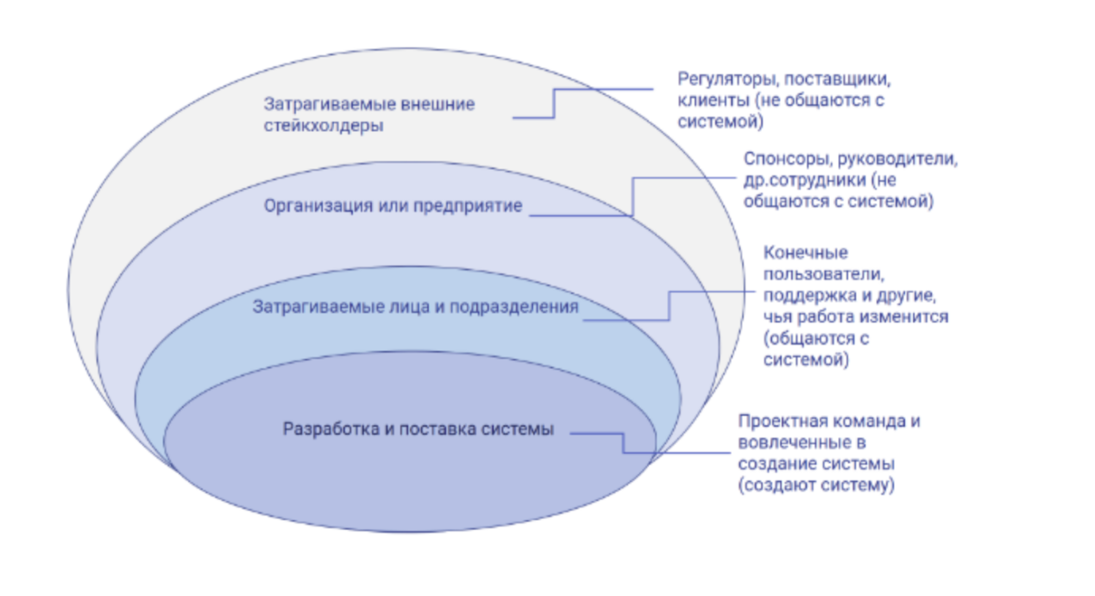

- контекстная диаграмма
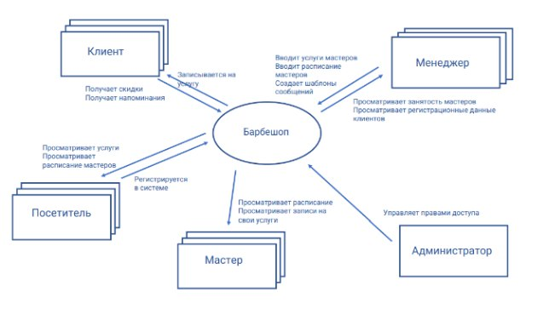

- Проблемы, для решения которых создается система

4.1 Недостаток клиентов
- Описание: Отсутствие онлайн-канала записи ограничивает клиентскую базу
- Влияние: Потеря потенциальных клиентов, снижение выручки

4.2 Высокие трудозатраты персонала
- Описание: Ручное ведение записей и уведомлений неэффективно
- Влияние: Повышенные операционные расходы

4.3 Отсутствие автоматизации информирования
- Описание: Ручное информирование клиентов требует ресурсов
- Влияние: Пропуск записей, недовольство клиентов

4.4 Неэффективность управления расписанием
- Описание: Сложность координации работы мастеров
- Влияние: Конфликты в расписании, простои

4.5 Недостаток обратной связи
- Описание: Нет системы сбора отзывов для улучшения сервиса
- Влияние: Отсутствие данных для развития

- Бизнес-требования (бизнес-цели)

1 Увеличение клиентской базы

2 Снижение трудозатрат сотрудников

3 Автоматизация информирования клиентов

4 Улучшение качества обслуживания

- Роли стейкхолдеров
Идентификатор | Заинтересованная сторона ФИО (если известно) | Роль в проекте (если есть)
st00100 | Руководитель сети | нет
st00200 | Зарегистрированный посетитель | Клиент
st00300 | Незарегистрированный посетитель | Посетитель
st00400 | Мастер | Мастер
st00500 | Менеджер | Менеджер
st00600 | Администратор | Администратор
st00700 | Санэпиднадзор | Смежная система
st00800 | Разработчики системы | Разработчики

- Функции ролей в системе

7.1 Функции Клиента
- Выбор типа услуги
- Выбор мастера
- Выбор времени записи
- Выбор канала связи
- Получение уведомлений
- Оценка полученной услуги
- Написание отзыва
- Внесение предложений

7.2 Функции Мастера
- Просмотр личного расписания
- Просмотр информации о записях
- Просмотр отзывов клиентов
- Уведомление о изменениях

7.3 Функции Менеджера
- Ввод расписания мастеров
- Управление списком услуг
- Корректировка расписания
- Связь с клиентами в ручном режиме
- Отметка о выполнении услуги
- Начисление и прием оплаты
- Передача данных в бухгалтерию
- Формирование отчетов
- Просмотр и анализ отзывов

- Потоки данных, направляемые/получаемые внешними системами.
Идентификатор | Стейкхолдер | Действие
 |  | В систему | Из системы
st00200 | Клиент | Запись на услугу
 |  |  | Получение скидки
 |  |  | Получение напоминания
st00300 | Посетитель | Регистрация
 |  |  | Просматривает услуги
 |  |  | Просматривает расписание мастеров
st00400 | Мастер |  | Просмотр расписания
 |  |  | Просмотр своей занятости
st00500 | Менеджер | Просматривает занятость мастеров
 |  | Просматривает регнстрационные данные клиентов
 |  |  | Вводит услуги мастеров
 |  |  | Вводит расписание мастеров
 |  |  | Создает шаблоны сообщений

